Sportkunde ontmoet

28 juni 2018

[Kies de datum]

[Geef de naam van het bedrijf op]

[Geef de naam van de auteur op]



# Inleiding

Wij zijn studenten uit het eerste jaar Sportkunde op Hogeschool Windesheim in Zwolle. Wij verzorgen het draaiboek en de gehele dag voor onze barometer uren.

Het nieuwe schooljaar zit er alweer bijna aan te komen. Een hoop MBO en HAVO studenten zijn bezig een keuze te maken wat ze na hun huidige studie willen gaan doen. Om hen een handje te helpen in het maken van hun keuze hebben we de dag ‘’*sportkunde ontmoet’’* geïntroduceerd. Deze dag staat vol in het teken van de opleiding Sportkunde. De studenten zullen kennis maken met de opleiding en zullen ontdekken wat de opleiding nou echt in houd.

Het doel van de dag is om twijfelende studenten te overtuigen om te kiezen voor de opleiding Sportkunde.

Inhoud

Inleiding 2

Algemene informatie 4

Wie, wat en waar 4

plattegrond 5

Tijdsindeling 28 juni 6

Doelgroep 6

Programma 7

Urban footgolf 8

Smashball 9

Mijn 1e jaar op de CALO 10

kan jam 11

Spuizz activiteit 12

Enquête sportkunde ontmoet 13

Vragenlijst activiteiten sportkunde ontmoet 14

# Algemene informatie

## Wie, wat en waar

Wie: Ryan de Waal [ryan.de.waal@windesheim.nl](mailto:ryan.de.waal@windesheim.nl)

Hoeseb Yakob [hoeseb.yakob@windesheim.nl](mailto:hoeseb.yakob@windesheim.nl)

Stan Jansen [stan.jansen@windesheim.nl](mailto:stan.jansen@windesheim.nl)

Martijn Grolleman [m.grolleman@windesheim.nl](mailto:m.grolleman@windesheim.nl)

Wat: Sportkunde ontmoet voor HAVO en MBO studenten

Waar: Hogeschool Windesheim, Campus 2-6, 8017 CA, Zwolle

Gebouw S, zalen 4/5

Wanneer: donderdag 21 Juni 2018

Tijd: 10:00 – 12:00

# plattegrond

Draaiboek.

*Tijdsplanning 10:00 – 12.00:*

*ZAAL 4/5*

|  |  |  |
| --- | --- | --- |
| **Urban footgolf** | | |
| **Smashball** | **Can jam** | **spuizz** |
| |  | | --- | | **ingang** |   **Introductie/mijn 1e jaar/vragen staantafels Q&A** | | |

|  |
| --- |
| Rondleiding na 12 uur  (extra) |

# Tijdsindeling 28 juni

|  |  |
| --- | --- |
| **tijd** | activiteit |
| 10:00 – 10:10 | Instroom en welkom heten |
| 10:10 - 10:20 | Introductie praatje |
| 10:20 – 10:40 | Eerste activiteit |
| 10:40 – 11:00 | Tweede activiteit |
| 11:00 – 11:20 | Presentatie door Hoeseb en Ryan over ‘’mijn eerste jaar’’ |
| 11:20 – 11:40 | Derde activiteit |
| 11:40 – 12:00 | Vierde activiteit |
| 12:00 - ? | Afsluiten en rondleiding voor degene die willen |
|  |  |
|  |  |
|  |  |

## Doelgroep

De doelgroep waar we mee te maken krijgen zijn HAVO studenten die zijn geslaagd en/of MBO studenten die door willen stromen naar het HBO. Er moet dus rekening mee gehouden worden dat er een flink leeftijdsverschil tussen de studenten kan zitten.

# Programma

|  |  |
| --- | --- |
| **tijd** | **activiteit** |
| 8:45 | Welkom heten vrijwilligers, taakverdeling bekend maken |
| 9:00 | Opbouwen van zaal 4/5 |
| 9:45 | Verzamelen in zaal 4/5 |
| 10:00 – 12:00 | Sportkunde ontmoet |
| 12:00 - ? | Eventuele vragen beantwoorden + rondleiding geven mocht er behoefte naar zijn |
| 12:15 | Zaal afbouwen |
| 12:45 – 13:15 | Evalueren van de dag |

# Urban footgolf

Iedereen kent de sport voetbal en iedereen kent de sport golf. Er is dan maar een klein beetje fantasie voor nodig om je iets voor te stellen bij Footgolf. In plaats van het kleine golfballetje moet een voetbal in de hole belanden. We doen dit omdat dit een trend in de sport is en wij met sportkunde ons bezig houden met trends en ontwikkelingen. De organisatie Urban Event organiseert de activiteit Footgolf al vanaf 2010 in het fraaie Stadspark van Groningen. De sport groeit ook natuurlijk waardoor ze tegenwoordig ook spelen met verschillende golfbanen. Je kan het als evenement of uitje met vrienden of teams doen.

*Vandaag:*

Vandaag word en footgolf voor jezelf gespeeld. Geen teams dus. De spelers zullen de bal een bepaald parkour moeten laten afleggen voordat ze mogen putten in het einddoel.

Tip: voor de gevorderde voetballers kunnen we ze het moeilijker maken door hen een handicap te geven. Ze mogen alleen hun zwakke been gebruiken of mogen alleen door middel van een rabona de bal verplaatsen.

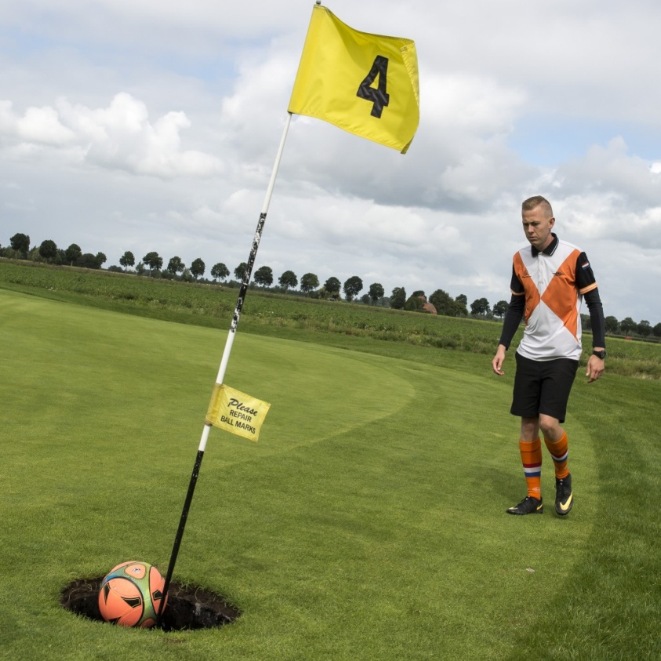

# Smashball

Smashball is een voorloper van het welbekende volleyball. Het spel word vaak gespeeld in het begin van het leerproces volleyball en om mensen kennis te laten maken met de sport. Het spel word 2tegen2 of 3tegen3 gespeeld. De bal mag 1 keer de grond raken aan de tegenstander zijn kant. Net als bij volleybal mag de bal maximaal drie keer worden overgespeeld voordat hij over het net moet.

*Vandaag:*

Vandaag word er gespeeld in teams van twee, zullen er 6 man bij het onderdeel staan dan word er 3 tegen 3 gespeeld. Het net zal op een hoogte staan van ongeveer 1.20 meter.

Regels:

* Service word bovenhands gedaan
* Bal mag maar 1 keer de grond aanraken
* 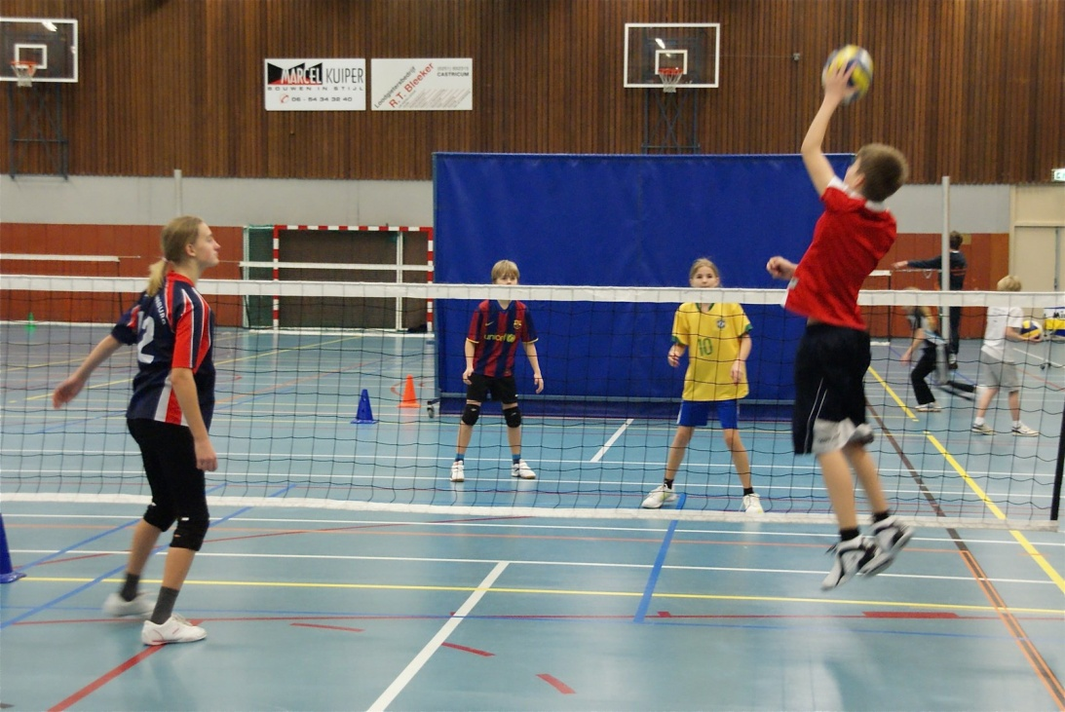Maximaal 3 keer overspelen tussen het eigen team
* Bal op de lijn? -> punt
* Word er met meer dan 2 teams gespeeld? -> spelen tot 3 punten dan door roeleren

# Mijn 1e jaar op de CALO

Op dit moment word iedereen weer bij elkaar geroepen. Ryan en Hoeseb zullen een korte presentatie geven over het eerste en voornamelijk hun eerste jaar op de CALO. Bij de besprekingen zijn de volgende punten naar voren gekomen die in de presentatie behandeld moeten gaan worden:

* Winterkamp + zomerkamp
* Praktijk + theorie vakken
* Sportkunde challange
* Werkveld bezoek
* Klassen indeling

# kan jam

Kanjam is een sporttrend die is overgewaaid vanuit amerika. Het is een vernieuwde frisse vorm van het ouderwetse frisbee gooien. Je kan het spel 1 tegen 1 spelen maar in teams van twee is het natuurlijk leuker. Kanjam word door ons aangeboden omdat er nieuwe ontwikkelingen zijn in de sport wat betreft de oude spelletjes. Dingen van vroeger of gewone sporten worden gemixed of getuned zodat het weer hip is.

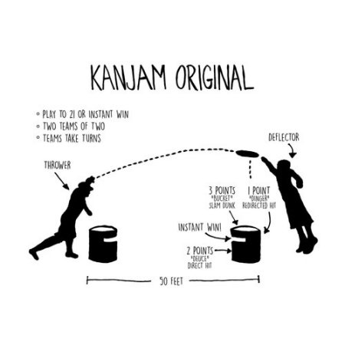

# Spuizz activiteit



het SPUIZZ is een interne organisatie op de CALO. Het staat onder de leerlingen ook wel beter bekend als de uitleen. Je kan hier al je sportattributen lenen zonder ervoor te hoeven betalen. SPUIZZ organiseert af en toe leuke activiteiten op de CALO. Zo hadden ze laatst een test waarin je jouw reactiesnelheid kon testen. Uiteraard kreeg de winnaar een leuke prijs.

# Enquête sportkunde ontmoet

1. Is de opleiding Sportkunde wat voor jou denk je, en waarom?

2. Wat vond je van de activiteiten die je vandaag hebt gedaan, en welke vond je het leukst?

3. Wat vond je van de dag zelf? (aankleding, studenten, docenten)

4. Wat zou je de volgende keer anders doen om interesse te wekken bij nieuwe studenten?

5. Wat vind je van de vakken die je in het eerste jaar gaat krijgen?

6. Welk cijfer geef je deze dag op een schaal van 1 tot 10?

# Vragenlijst activiteiten sportkunde ontmoet

1 Wat vond je van deze activiteit, en heb je dit ooit eerder gedaan?

2 Waarom denk je dat deze activiteit met sportkunde te maken heeft?

3 Hoe kan je deze activiteit aanpassen voor een andere doelgroep?